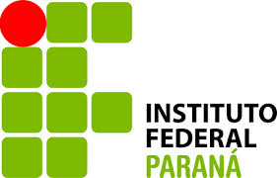
HOMOLOGAÇÃO DAS INSCRIÇÕES DO PROCESSO SELETIVO DE BOLSISTAS DO NÚCLEO INTERDISCIPLINAR DE ENSINO, EXTENSÃO, PESQUISA E INOVAÇÃO EM DIREITOS HUMANOS DO CAMPUS COLOMBO - EDITAL Nº 02/2018 – NIEPIDH.
LISTA DAS INSCRIÇÕE HOMOLOGADAS:

1 | Samuel Gonçalves Bordejaço
2 | Larissa Rodrigues
3 | Khaline dos Santos
4 | Ilana Sprada Piala
5 | Melissa Ester Cartaxo
6 | Beatriz Gonçalves Reis
7 | Ester Karoline da Luz da Silva das Dores
8 | Maria Carolini da Luz Silveira
9 | Queila Marisa Tremarin
10 | Josiane Hilário
11 | Lucas Silva
12 | Jamile Miriam Teodoro Furtado
13 | David Rodrigues
14 | Joice Yokimasa Soares

A prova escrita relativa ao processo seletivo será realizada no dia 25 de junho de 2018, 9h às 12h e 14h às 17h, na sala de Arte.

Colombo, 22 de junho de 2018.

_______________________________________________________
Mirele Carolina Werneque Jacomel e Patrícia Daniela Maciel
Coordenadoras do NIEPIDH

O original encontra-se assinado no campus

